Ihren bisherigen Eintrag finden Sie auf http://www.kinderplattform.tsn.at Link: Namensliste

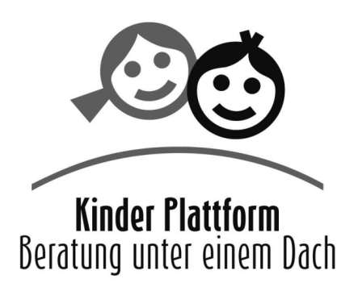 | Bitte senden Sie das ausgefüllte Datenblatt an die  Schulpsychologische Beratungsstelle Kitzbühel  Anschrift: 6370 Kitzbühel, Am See 6  Tel.: (0512) 9012 9282  eMail: schulpsy.kitzbuehel@bildung-tirol.gv.at

Bezirke  (in denen der Eintrag aufscheinen soll) | Klicken Sie hier, um Text einzugeben.
Bezeichnung der Institution  (max. 2 Zeilen) | Klicken Sie hier, um Text einzugeben.
Beschreibung der Zielgruppe | Klicken Sie hier, um Text einzugeben.
Beschreibung der Angebote | Klicken Sie hier, um Text einzugeben.
Altersgruppe,  mit der gearbeitet wird | Klicken Sie hier, um Text einzugeben.
Teamzusammensetzung  (Berufsgruppe/n) (max. 2 Zeilen) | Klicken Sie hier, um Text einzugeben.
Wie wird die Leistung finanziert? (max. 200 Zeichen) | Klicken Sie hier, um Text einzugeben.
Sonstiges  (z.B. Erreichbarkeit, etc.) | Klicken Sie hier, um Text einzugeben.
Anschrift  PLZ Ort, Straße HNR | Klicken Sie hier, um Text einzugeben.
Website, falls vorhanden | Klicken Sie hier, um Text einzugeben.
Ansprechpersonen  Zuname, Vorname, Titel  Berufsbezeichnung  Telefon  eMail | Klicken Sie hier, um Text einzugeben.
 | Klicken Sie hier, um Text einzugeben.
 | Klicken Sie hier, um Text einzugeben.
 | Klicken Sie hier, um Text einzugeben.
 | Klicken Sie hier, um Text einzugeben.
Zuordnung  Diagnostik/Hilfestellung  Zutreffendes anklicken | ☐ Diagnostik, Abklärung  ☐ Therapeutische Angebote  ☐ Ergotherapie  ☐ Logopädie  ☐ Physiotherapie | ☐ Psychologische Behandlung  ☐ Heilpädagogische Förderung  ☐ Erziehungshilfe  ☐ Hilfe in Krisen
Zuordnung Fachrichtung  Zutreffendes anklicken | ☐ Medizin  ☐ Psychologie  ☐ Psychotherapie | ☐ Pädagogik  ☐ Heilpädagogik
Organisationsform  Zutreffendes anklicken | ☐ Kindergarten  ☐ Schulische Einrichtung  ☐ öffentliche Einrichtung | ☐ Praxis, private Stelle  ☐ Klinik / Krankenhaus  ☐ Behörde

